24 ноября в библиотеке для Горнозаводской городской организации ВОИ (Всероссийское общество инвалидов) прошло мероприятие, посвященное Дню Матери «Кто сердцем для других живет».
В праздничной обстановке гости за чашкой чая и душевной беседой, узнали об истории возникновения праздника, прослушали трогательные песни и стихи о маме. Приняли участие в играх, конкурсах, викторинах. Каждый унес с собой праздничное настроение и небольшие сувениры.
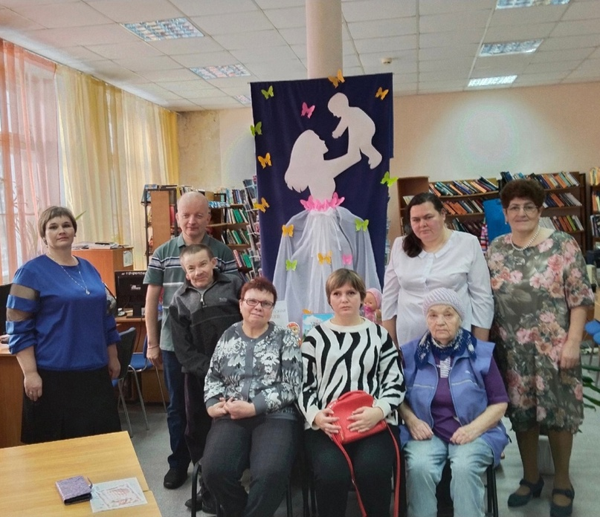
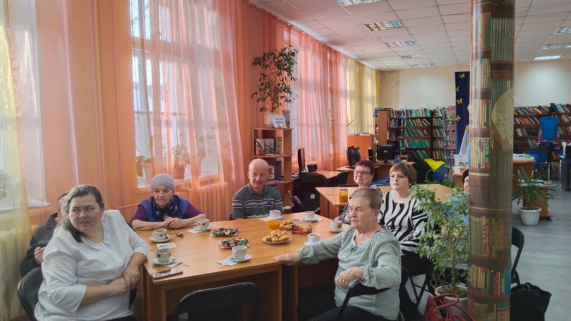
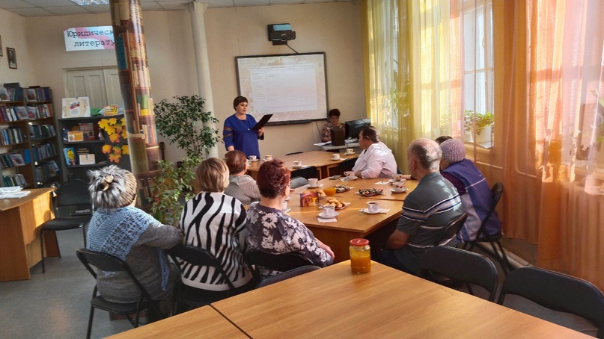
33

